附件一：
展位位置、面积
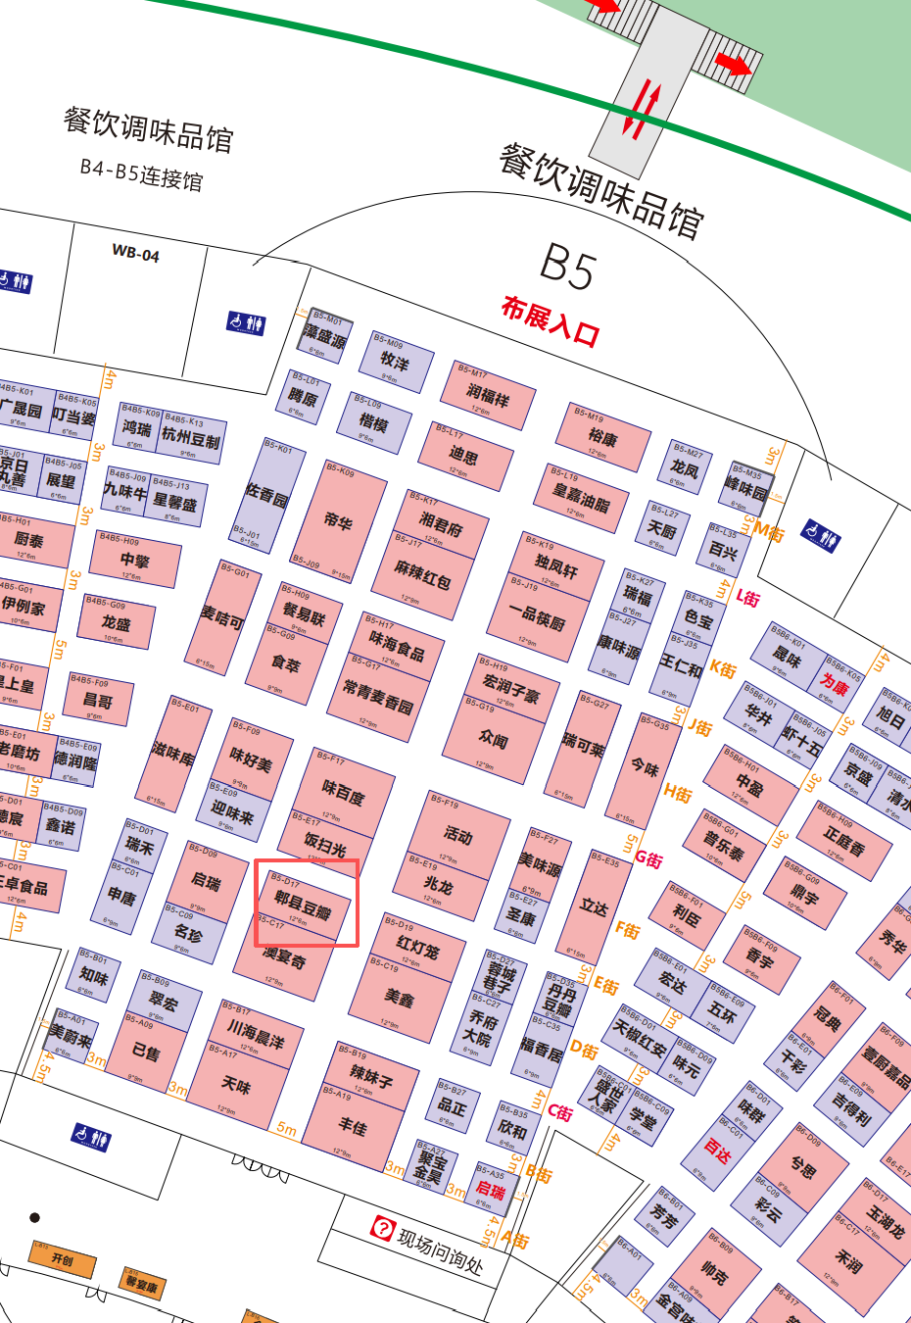
位置：良之隆·2026第十四届中国食材电商节B5-D17
展位面积：72平

